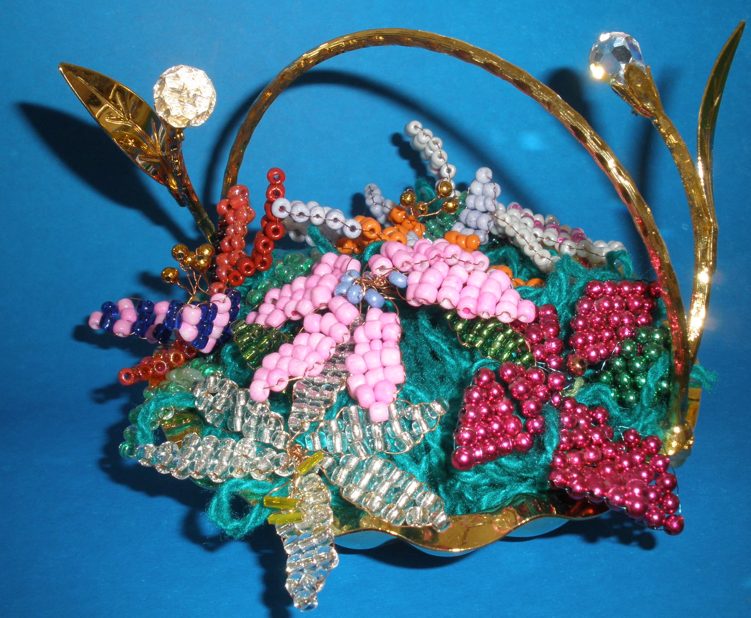

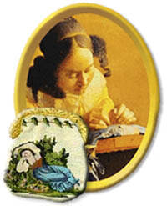
Бисероплетение, как и сам бисер, имеет многовековую историю. История бисера началась почти шесть тысяч лет назад, в Древнем Египте, и назывался он в те времена «бусра», что в переводе с арабского обозначает «фальшивый жемчуг». Поначалу изготовление бисера выглядело довольно сложным: из стекломассы вытягивали нить и обвивали ею медный стержень. Далее стержень вынимали и вручную обрабатывали каждую бусинку. Надо ли говорить, что процесс был долгим и трудоёмким, да и стеклянные бусины выходили бесцветными и непрозрачными. Постепенно технологии изготовления совершенствовались, люди научились делать полупрозрачное, прозрачное и цветное стекло.
Древние египтяне первыми научились плести из бисерных нитей ожерелья, низать браслеты и покрывать бисерными сетками женские платья. Из Древнего Египта стеклоделие распространилось на Римскую Империю, где в Александрии научились получать стекло методом выдувания из металлической трубки. После стеклоделием заинтересовались в Италии, Испании, Греции, Франции, Германии и, наконец, Венеции. С начала XIII века именно Венеция становится столицей стекольного мастерства, - секреты венецианского стекла хранятся в большой тайне, а стеклоделы пользуются особым почётом среди дворянства. Долгое время венецианцы тщательно оберегали секреты создания стеклянного чуда. Мастера и мастерицы украшали бисером одежду и обувь, кошельки и сумочки, чехольчики для вееров и очёчники, а также и другие изящные вещицы.
В XVI веке достойную конкуренцию Венеции составила Чехия (в прошлом Богемия), где научились изготовлять стекло высочайшей чистоты, благодаря чему появился великолепный богемский бисер: стеклянный, хрустальный, цветной и стеклярус.
Удивительно, но секреты изготовления, как самого бисера, так и техник бисероплетения, оберегались столь рьяно, что лишь в 1704 году выходит первая книга по бисерному делу с образцами (сейчас она хранится в одном из музеев Великобритании), и лишь тогда секреты бисерного искусства стали распространяться по всему миру. В начале XIX века бисер принялись изготовлять с помощью машин и это, к сожалению, снизило не только цену бисера, но и качество бусин.

С появлением в Америке бисера, коренные жители начали использовать его вместо традиционно- индейских привычных материалов. Для ритуального пояса, колыбели, налобной повязки, корзины, сетки для волос, серёжек, табакерок.
На Крайнем Севере вышивкой бисером украшали шубы, унты, головные уборы, оленью упряжь, солнцезащитные кожаные очки.
Очень изобретательны были наши прабабушки. Среди огромного разнообразия нарядных безделушек встречаются удивительные предметы.
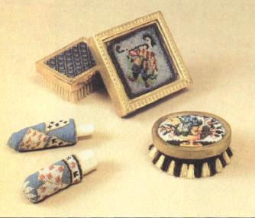
Щёточки и чехлы на мел, чехольчики на зубочистку, чернильницу, перочистку и карандаш, ошейник для любимой собачки, подстаканник, кружевные воротники, пасхальные яйца, шахматные доски и многое другое.
Бисероплетение развивалось в соответствии с веяниями моды, развитием и созданием самого бисера, а также прогрессом в обществе. Разработка новых технологий тут же отражалась на бисере: появлялись новые формы, цвета, новые отделки и т.д. Принято считать, что первыми варить стекло стали египтяне. Вначале бисер использовался в основном для вышивки или простого нанизывания, но впоследствии стали развиваться новые варианты его применения. После изобретения сетчатого низания стали изготавливать и самостоятельные изделия из бисера.
На Руси максимальной популярности бисер и изделия из него достигли к 19 веке. До этого он тоже пользовался успехом, но нашествие монголо-татар привело его в упадок: мелкие кустарные мастерские сохранились, но культура стеклоделия была утрачена.
С открытием Америки и появлением индейского рынка сбыта, спрос еще больше увеличился. Немалую часть бисера потребляла Италия. Поэтому, охраняя тайну и монополию на бисер, правительство воспротивилось вывозу сырья. Кара за раскрытии секретов была жестока, вплоть до смерти. И лишь в 1612 г. была издана брошюра «Искусство стекла» с полным и подробным руководством по технологии.
В 14 столетии производство «лесного» стекла сложилось в Богемии. Здесь вместо привычного сырья брали золу (отсюда и название). После этого Бисероплетение стало популярным и в других странах.
Бисером расшивали одежду и другие детали гардероба – например, у нас очень распространены были кокошники, которые всегда расшивались бисером. Бисер использовали для декора помещений – вышивки делались для украшения стены, изготавливались настоящие картины. Увлечение бисероплетением стало тотальным – в моду входили все новые узоры и рисунки, которые воплощались талантливыми мастерами. Затем про бисер постепенно забыли, и он был вытеснен новыми увлечениями.
История бисера уходит в далекое прошлое. Великолепный по своим декоративным качествам материал привлекал внимание мастеров с незапамятных времен. Стеклянные бусины непосредственные предшественники бисера украшали одежду древнеегипетских фараонов. Кочевые племена сарматов и скифов еще за несколько столетий до Рождества Христова носили одежду и обувь, отделанную бисером. Маленькие стеклянные шарики украшали ворот, края рукавов и нагрудную часть рубах, а также шаровары, пояса и головные уборы. Не обойден вниманием бисер и на Руси. Первые сведения о его использовании в декорировании одежды относятся к IX XII вв. Этим же периодом датируются и захоронения на территории Латвии, в которых были найдены матерчатые венцы, украшенные бронзовыми спиральками и бисером.
На протяжении нескольких столетий единственным центром производства бисера в Европе была Венецианская республика. До этого его изготовляли в стеклодельных мастерских Германии и Галлии. Из этих мест оно перекочевало в Византию, а уже из Византии пришло в Венецию.
Центром производства венецианского стекла стал остров Марано. Там изготовляли различного вида сосуды (в основном надувные), зеркала, бусины, пуговицы, бисер и прочее. Если на начальном этапе создания промысла в мастерских делали различные типы стеклянных изделий, то несколько позже они стали специализироваться на каком-либо одном виде продукции. Венецианское стекло, в том числе и бисер, приносили республике колоссальные доходы. Страны Восточной Африки, европейские государства, а затем и Америка такова география торговли стеклянными изделиями.
Интересно отметить, что знаменитый мореплаватель Марко Поло был сыном известного в то время бисерного мастера. Возвратившись на родину из своего долгого путешествия, Марко Поло поведал о большой популярности стеклянных украшений в заморских странах, что в свою очередь способствовало расширению производства венецианского стекла.
Значительные прибыли Венецианской республики, являвшейся монополистом в стеклоделии, вызывали зависть у жителей соседних государств, которые пытались разузнать секреты стекольного производства. Стремясь сохранить монополию в торговле стеклом, правительство республики в 1275 году издало указ, запрещавший вывоз за ее пределы сырья, необработанного стекла и даже его осколков. Сделано это было для того, чтобы конкуренты не могли определить состав стекольной массы.
Главным, наиболее тщательно скрываемым секретом стеклоделия было производство соды обязательной добавки к песку, из которого варилась стекольная масса.
До конца XVII века Венеции удавалось сохранять монополию на производство бисера и стекла. Однако вскоре у нее появились опасные конкуренты. Мастера Богемии разработали технологию получения, так называемого лесного стекла, заменив соду древесной золой (поташем). По своим физическим характеристикам богемское стекло значительно отличалось от венецианского. Поташ придавал ему тугоплавкость и великолепные оптические свойства. Но из-за высокой температуры плавления работать с ним было труднее: богемское стекло, в отличие от венецианского, не поддавалось обработке в нагретом состоянии, однако его можно было подвергать огранке, усиливающей игру света в изделии. Помимо толстостенных стеклянных сосудов с глубокой огранкой, принесших славу богемским мастерам, гранились также бусины и бисер. Постепенно на мировом рынке богемский бисер потеснил венецианский.
К XVIII веку Венеция уже не могла больше препятствовать появлению новых мастерских за ее пределами. Их открывали беглые мастера из Марано. Стеклоделы, купившие секреты технологии, и никакие меры борьбы с ними, включая заказные убийства, уже не могли остановить крушение монополии. Производство венецианского бисера постепенно приходило в упадок.
Во второй половине XVIII века появились машины для вытягивания трубок из стекла, что ускорило и удешевило производство бисера. Соперничество конкурировавших между собой монополий за рынок сбыта Венеции и Богемии способствовало появлению бисера, разнообразного по цвету, форме и размерам. Во многих городах Европы проходили ежегодные ярмарки бисера, а в Нюрнберге располагался постоянный склад продукции венецианских мастеров.
Первая попытка создать производство бисера в России относится к концу XVII века. В 1670 1680 годах в дворцовом селе Измайлово при содействии венецианских мастеров была организована мастерская по его изготовлению. Но наладить массовый выпуск отечественного бисера тогда не удалось. Бисер и стеклярус продолжали ввозить из-за границы. Его закупки постоянно росли: если в 1748 году только через Санкт-Петербургский порт, в страну было ввезено 472 пуда бисера, то спустя четыре года уже 2126 пудов. Однако дефицит на бисер по-прежнему оставался значительным. Поэтому М. В. Ломоносов, в совершенстве владевший техникой изготовления смальты цветного непрозрачного стекла, применяемого для мозаичных панно, решил расширить в России еще одно направление - стеклоделания, изготовление бисера.
По указу Сената ему была предоставлена безвозмездная ссуда в размере 4 тысяч рублей и земля, на которой планировалось разместить, стекольное производство. Фабрика была организована в 1754 году в Усть-Рудицах. Первая ее продукция появилась год спустя. Ломоносов постоянно совершенствовал технологию изготовления бисера, разрабатывал новое оборудование, и к 1670 году количество выпускаемого стекляруса и бисера значительно возросло. Стекольная фабрика в Усть-Рудицах просуществовала до 1765 года, но после смерти М. В. Ломоносова, производство было свернуто, и фабрика закрылась. Потребность в бисере продолжала удовлетворяться за счет поставок из Богемии и Венеции.
Во второй половине XIX века, в основном на территории Подмосковья, возникло множество мелких стеклодельных мастерских, в которых изготовляли бисер. Но продукция кустарей была очень низкого качества, она не могла удовлетворить спрос на этот материал. Только в 1883 году в Одессе открылась стеклярусная фабрика Я. Б. Ронигера, где было налажено изготовление качественной, конкурентоспособной продукции. Однако вытеснить иностранных производителей бисера с российского рынка не удалось и в этот раз.

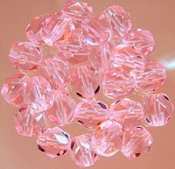

Бисер в истории народов
Бисер и стеклярус обычно воспринимаются как материал для женских украшений, мелких изделий бытового и декоративного назначения. Но стеклянные зерна использовали и для отделки интерьеров. Так, по свидетельству известного русского историка И. Е. Забелина, в некоторых покоях Московского Кремля стены клейстеровали мукой или клеем и по этому грунту насыпали стеклярусом... В 1689 году в комнате царицы Натальи Кирилловны стены обиты полотном и выгрунтованы мелом и насыпаны стеклярусом по зеленой земле.
Стеклярус, модификацию бисера удлиненной цилиндрической формы, изобрели во Франции. Он не только насыпался на клеевую поверхность, но и пришивался на ткань. Основой подобных настенных панно служил холст. На него углем наносился рисунок, по которому выкладывались одноцветные стеклярусные нити, набранные на прочную нитку или проволоку. Снизки стекляруса пришивались к основе рабочей нитью при помощи стежков-перехватов, располагавшихся в промежутках между несколькими бусинками стеклярусной снизки. Такой вид вышивки получил название шитья вприкреп. Расположение стеклярусных нитей подчеркивало форму элементов изображения, а контуры рисунка обводились снизками черного цвета. Эти несложные приемы придавали настенному панно большую выразительность. Черный цвет контура усиливал яркость и сочность красок, а различное расположение цилиндриков стекляруса, подчеркивало игру света в изделии. Выполненные в такой технике сюжетные композиции, украшавшие, как правило, дворцовые интерьеры, получили название французские обои. Этими обоями был отделан китайский кабинет дворца в Ораниенбауме, названный впоследствии стеклярусным. Интересно, что в создании композиции настенных панно принимала участие сама Екатерина II.
Для многих народов Российской империи элементы одежды, отделанные бисером, стали неотъемлемой частью национального костюма. Женская одежда севера и юга России существенно отличалась друг от друга. В северных и центральных губерниях основу костюма составляли: рубаха, сарафан и кокошник сарафанный комплекс одежды. А в южных, был распространен более архаичный поневный, состоящий из рубахи, поневы и сорочки. Однако во всех типах народного костюма разнообразием и богатствам отделки выделялись женские и девичьи головные уборы. Женские уборы отличались от девичьих тем, что полностью скрывали волосы, так как, по древнему славянскому обычаю, женщина не должна была появляться на людях простоволосой.
Ярко выраженные региональные особенности женского костюма проявлялись не только в покрое, но и в способе его отделки. Кокошник и другие элементы женской крестьянской одежды северных губерний были богато украшены мелким речным жемчугом, золотым шитьем, стеклами в металлических оправах. Широкому распространению жемчужного шитья способствовала относительная доступность материала. Пресноводные моллюски жемчужницы в изобилии водились в северных реках и озере Ильмень, а более крупный жемчуг привозили из Кафы (Феодосия). Жемчужное шитье известно на Руси еще с Х века. На протяжении нескольких столетий жемчугом отделывались церковные облачения, обувь и одежда, головные уборы и украшения. С середины XVIII века в народном костюме наряду с жемчугом стали использовать и бисер. Технические приемы работы с бисером, применяемые в народном искусстве русского Севера и Поволжья, практически не отличались от традиционных приемов жемчужного шитья. При декорировании изделия жемчужины, как правило, укладывались либо поверх навитого ранее хлопчатобумажного шнура (шитье по шнуру), либо поверх пеньковой или хлопчатобумажной нити белого цвета (шитье по бели), тем самым поднимаясь над плоскостью ткани. Соединение в одной композиции больших и малых жемчужных зерен подчеркивало рельефность изображения.
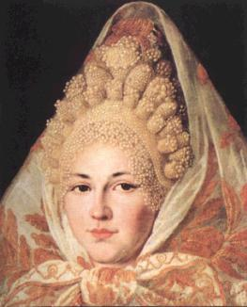

Часто бисерные безделушки предназначались мужчинам. Л. Н. Толстой в «Чудаках» пишет: «Алексей Алексеевич, довольный миром, сидел дома в вышитых бисером туфлях и курил трубки». Да и чубук трубки тоже мог быть украшен бисером. У М. Ю. Лермонтова в «Тамбовской казначейше» читаем:
К окну поспешно он садится,
Надев персидский архалук;
В устах его едва дымится
Узорный бисерный чубук.
В Эрмитаже хранится трубка М. И. Кутузова с разборным бисерным чубуком, все части которого выполнены дочерьми фельдмаршала. В орнамент вышивки они включили свои имена.
Случалось, в бисерных изделиях красовались и четвероногие друзья, Л. Н. Толстой в повести «Детство» писал: «...в бисерном ошейнике, побрякивая железкой, весело вбежала Милка».
В начале XIX в. «бисерная лихорадка» из модных столиц распространилась по провинциальным городам и сельским усадьбам. В конце XIX века, когда появился недорогой бисер, это рукоделие прижилось и в крестьянских домах.
Изделия, выполненные светскими дамами, поистине великолепны. Но не меньшее впечатление производят бусы и подвески, ожерелья и воротники крестьянок. Их произведения сделаны из крупного, тусклого бисера и далеко не так изящны. Но сколько фантазии и творческой смекалки проявляли мастерицы, создавая свои изделия из подручного материала, соединяя, казалось бы, несовместимое. В ход шло все, что было под рукой: от жемчуга и экзотических раковин каури до пуговиц, цветных ниток и кусочков ткани.
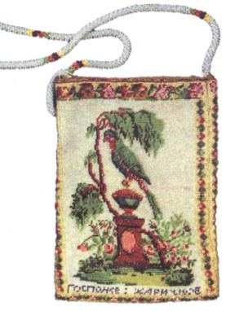

Бисерный футляр для очков
1820-1830-е гг.

Сейчас трудно представить, как среди многочисленных забот крестьянки умудрялись находить время и силы для того, чтобы украсить себя и свой быт. Ведь хозяйство было почти натуральным: печь затопи, воды принеси, скотину накорми, за детьми присмотри, хлеб испеки, масло сбей, пиво свари, некрашеный пол помой, да еще огород... И, прежде чем одежду сшить, надо лен вырастить или шерсть настричь, обработать, нить спрясть, ткань соткать.
И, несмотря на это, темными зимними вечерами при тусклом свете лучины, а позднее лампы творили крестьянки чудеса: вышивали полотенца, плели кружева, вязали из бисера бусы-змейки, низали ожерелья. И делали еще многое такое, что, увидев сегодня в экспозиции русского национального костюма, не знаешь, как назвать и к чему приложить.
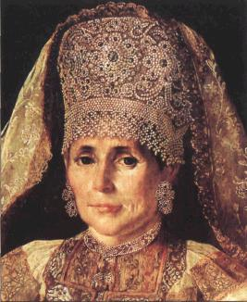

Большая удача — возможность подержать и рассмотреть старинные изделия из бисера. В некоторых семьях хранятся такие реликвии. Можно взять в руки и предметы, выставленные на продажу в антикварных магазинах. Разглядывая узор, технику исполнения, чувствуешь руку мастерицы. Видно, из какого она сословия, каков был ее достаток, уровень мастерства. Бывают, заметны возникшие в работе трудности и интересные решения по их преодолению. Как ни странно, огрехи в работе не портят общего впечатления. Они подчеркивают рукотворность изделия, неповторимость. Это работа для души, на радость себе и близким. Иногда рисунок дополнен символами, гербами или текстом с добрыми пожеланиями будущему владельцу вещицы. Часто вещи потерты, изношены — значит, ими пользовались.
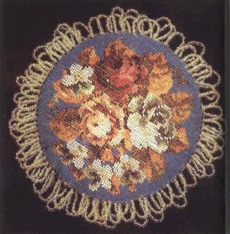
Салфетка под лампу. XIX в.
Старинные работы так красивы и так не похожи на то, что окружает нас сегодня! Они служат неиссякаемым источником новых идей и вдохновения. Заимствование отдельных приемов, техники исполнения, элементов орнамента придает современным вещам необычный колорит. Опыт прошлого успешно уживается с последними достижениями науки. Сегодня созданы специальные программные средства, которые позволяют моделировать изделия, учитывая все особенности формы и цвета.
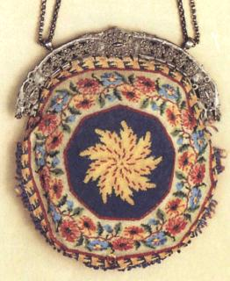
Бисерная сумочка 1830 -1840-е г.г.
С той поры ассортимент бисерных изделий существенно увеличился: бисеринками расшивают одежды, оклады икон и даже обивку мебели; изготовляют украшения, картины, декоративные панно, скатерти, всевозможные аксессуары – сумочки, закладки для книг, чехлы для зонтиков и трубок, всевозможные предметы обихода.
Искусство бисероплетения пополняется разнообразными способами исполнения, таких, как вдавливание в воск, вышивка по канве, сажание по бели, вязание крючком, шитьё в прикреп, ручное низание и ткачество. В основном, бисероплетением занимаются в крепостных мастерских и монастырях: дело долгое и упорное, требующее времени и определённых навыков.
В начале XX века появляются целые артели низальщиц: бисерные изделия пользуются большим успехом на ярмарках, и в то время искусные мастерицы обеспечивали себе неплохой заработок.
После того, как на знаменитой ярмарке в Лейпциге, русские бисерные изделия имели грандиозный успех, в Петербурге было решено организовать школу по обучению низанию и вышивке бисером. Появляются фирмы по производству бисерных изделий, в том числе и известная мастерская Н. Ламановой в Москве и Т. Ивановой в Петербурге, чьи работы пользовались успехом на всемирно известной ярмарке в Штутгарте.
К сожалению, последующие империалистическая и гражданская войны надолго приостановили развитие бисерного дела, и его возрождение началось лишь в конце ХХ столетия.

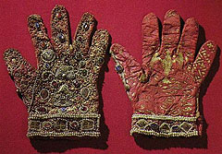
В наше время, ассортимент бисерных изделий не столь широк, как в прежние времена. В основном, это украшения: бусы, колье, серьги, пояса, кулоны, браслеты и т. д.
Очень популярно изготовление декоративных элементов, таких как оплетённые яйца или вазочки, сетки-сумочки, цветы и миниатюрные пчёлки, жучки, ящерицы, исполненные в виде брошей. Встречаются и картины, панно – изделия редкой красоты, требующие высокой техники исполнения и невероятной усидчивости. Всё чаще бисерные элементы появляются в одежде, сумочках и даже обуви.
Бисероплетение – одно из самых увлекательных народных искусств, старинное и благородное, очень популярное в наше время.
